作 者 推 荐
伊恩·K·史密斯（Ian K. Smith）

作者简介：

伊恩·K·史密斯（Ian K. Smith），医学博士，著有《纽约时报》畅销书《净化饮食20》、《粉碎》、《超级粉碎》（SUPER SHRED）《粉碎力清洁》（The SHRED Power Cleanse）和《把糖炸出来》（Blast the Sugar Out）等作品。他曾创建两个国家级健康倡议——5,000万磅挑战（50 Million Pound Challenge ）和改变之路（Makeover Mile）。史密斯在总统健康、运动和营养委员会（President’s Council on Fitness, Sports, and Nutrition）担任两期委员。史密斯先后毕业于哈佛大学（Harvard）、哥伦比亚大学（Columbia）和芝加哥大学普里茨克医学院（the University of Chicago’s Pritzker School of Medicine），热衷于健身和运动。

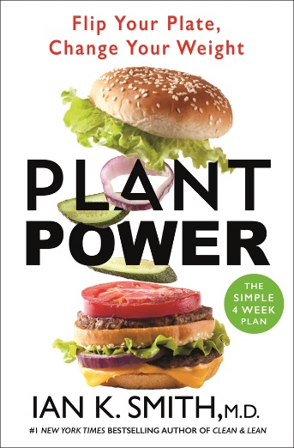
中文书名：《蔬果的力量：调整你的饮食，改变你的体重》
英文书名：PLANT POWER: Flip Your Plate, Change Your Weight
作 者：Ian K. Smith
出 版 社：St. Martin’s Press
代理公司：ANA/Connie
出版时间：2022年4月
代理地区：中国大陆、台湾
页 数：256页
审读资料：电子稿
类 型：保健

内容简介：

伊恩·史密斯是《纽约时报》畅销书《清洁食物与轻松身体》(Clean & Lean)的第一作者，他为我们提供了利用植物的力量和享受植物性饮食益处的基本指南

对于那些想要利用水果、蔬菜和复合碳水化合物的好处而又不排斥肉类、奶制品、鱼类和他们喜欢的脂肪的节食者来说。伊恩·史密斯(Ian K. Smith)的新书《蔬果的力量》中为人们提供了最美味、最受欢迎的植物性食物。在一个详细但易于实施的四周计划中，读者将逐日将他们的饮食从70%的肉类/30%的植物改进为到30%的肉类/70%的植物，导致自然和无痛的减肥，使他们感到饱足和满足。

在《蔬果的力量》一书中，读者将了解到:
- 植物蛋白与动物蛋白的独特力量
- 如何购买水果、蔬菜、鱼和肉。有机食品重要吗？冷冻的可以吗？农场饲养的呢？还是加工后的青菜的？
- 如果以植物为基础的汉堡和其他食物都是它们所承诺的：好的、坏的和要避免的。
- 25个关键的食谱，作为日常的基本食物：它们会毫不费力地将减肥者从随手可得的垃圾食品转变为第一质量的填充物。

《蔬果的力量》使人们毫不费力地转向以植物为基础的饮食，同时使地球受益，为读者省钱，并在不牺牲口味和他们喜爱的食物的情况下最大限度地提高他们的表现。

媒体评价：

* 2022年4月14日第一期女性封面故事

“渴望进入更健康饮食模式的读者会发现这本书是一个很好的开始。”——《出版人周刊》（Publishers Weekly）

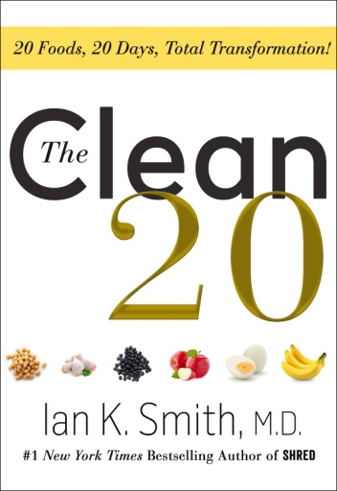
中文书名：《无毒生活一身清：20天，20种食物带来的全新改变》
英文书名： THE CLEAN 20: 20 Foods, 20 Days, Total Transformation
作 者： Ian K. Smith, M.D.
出 版 社：St. Martin’s Press
代理公司：St. Martin’s Press /ANA/Connie Xiao
页 数：274页
出版时间：2018年4月
代理地区：中国大陆、台湾
审读资料：电子稿
类 型：保健
*繁体中文版已授权

《无毒生活一身清：20天，20种食物带来的全新改变》（THE CLEAN 20: 20 Foods, 20 Days, Total Transformation）于2018年4月29日首次荣登《纽约时报》“励志、工具及其他书排行榜”周第二名！

内容简介：

什么是净化饮食？伊恩·K·史密斯博士在其新作的饮食作品中教给读者净化饮食的好处，以及如何在生活中具体做到净化饮食。他告诉读者如何轻松减少食用不健康加工食品，因为这是减肥、疾病预防和整体健康的关键坐在。《无毒生活一身清：20天，20种食物带来的全新改变》聚焦20种清洁食品——从鳄梨、全麦面食到读者可以轻松找到、容易做和融入饮食之中的所有食材。《无毒生活一身清》提供给读者完成的净化饮食方案，包括每日饮食计划、60个食谱和补品，以及20分钟的简易训练方案。
伊恩博士知道什么对净化饮食最有效：不是消除某些=类食物，而是在每类食物内明智地选择既能满足味觉需求，又能满足营养需求的食品。《无毒生活一身清》所建议的食品不仅仅是蔬菜，还有谷类食品，也有水果、脂肪、肉和鱼等。味觉和营养同步进行时，体重自然就会下降，而且减肥效果不会反弹。《无毒生活一身清》是一部促成你的生活和身体变化的作品。

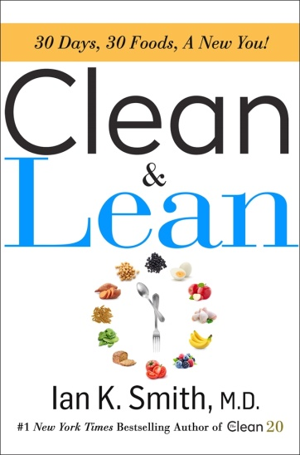
中文书名：《清洁食物与轻松身体：30天、30种食物，以及焕然一新的你》
英文书名：CLEAN & LEAN：30 Days, 30 Foods, a New You!
作 者：Ian K. Smith, M.D.
出 版 社：St. Martin’s Press
代理公司：ANA/Connie Xiao
页 数：239页
出版时间：2019年4月
代理地区：中国大陆、台湾
审读资料：电子稿
类 型：保健
*Featured on The Feast on BravoTV March 2019*
*Woman’s World Cover Story April 29 2019 issue*
Clean & Lean was #6 on The New York Times Bestsellers’ Advice, How-To and Miscellaneous List the week of April 28, 2019!

内容简介：

减肥可以很简单——不再担心吃什么，节省时间、少金钱，而且让你动起来，多余的体重就会溜走。

曾出版畅销书《粉碎》（Shred）和《净化饮食20》（The Clean 20）的作者，破解了当今世界所有人的密码。当今世界中，我们已经不再懂得什么是真正的食物——我们不知道食物的味道有多好——而且不明白我们的身体之所以这样构造的目的是什么。伊恩博士在《清洁食物与轻松身体：30天、30种食物，以及焕然一新的你》（CLEAN & LEAN：30 Days, 30 Foods, a New You!）这部作品中融入他对有关营养和生理学的所有知识，激励你利用断断续续的禁食力量来发现你每天的最佳进食时间，探索用30种（！）可以无限结合在一起的新鲜、真正的食物作为正餐和零食进行净化饮食的秘诀。

《清洁食物与轻松身体》主题设计了一个为期30天的每日饮食方案，旨在告诉你吃什么，同时也给你大量的食品选择，并针对所有健身水平的人定制运动计划，让你保持精力充沛，又能加快塑身效果。

媒体评价:

伊恩·K·史密斯带着他的《清洁食物与轻松身体》做客电视和广播等电视媒体节目！

观看史密斯做客瑞秋美食秀（Rachael Ray Show）节目，请访问链接：
https://www.rachaelrayshow.com/articles/dr-ian-smith-breaks-down-his-30-day-clean-lean-diet

观看史密斯在“早安美国”（请）节目中谈他的作品《清洁食物与轻松身体》，请访问链接：
https://abcnews.go.com/GMA/Wellness/video/expert-tips-stay-clean-lean-dr-ian-smith-62268121

观看他在“观点”节目（The View）和女士们讨论这本书，请访问链接：
https://abc.go.com/playlists/PL552288216/video/VDKA3811275

观看伊恩·K·史密斯和与《权力的游戏》（Game of Thrones ）中的明星索菲·特纳（Sophie Turner）、梅西·威廉姆斯（Maisie Williams）做客GMA斯特拉汉和萨拉（GMA Strahan and Sara）节目，请访问链接：
https://abc.go.com/shows/gma-day/episode-guide/2019-04/10-041019-maisie-williams-and-sophie-turner-on-the-end-of-game-of-thrones

观看史密斯在“点击底特律”（Click on Detroit ）节目展示他的《清洁食物与轻松身体》计划，请访问这里：
https://www.clickondetroit.com/live-in-the-d/dr-ian-smith

史密斯采访塞库·盖瑟（Seku Gathers）医生关于“真相处方”（The Truth Prescription）的录音，请访问链接：
https://www.thetruthprescription.com/season2/2019/1/20/dr-ian-k-smith-living-your-life-on-full-blast
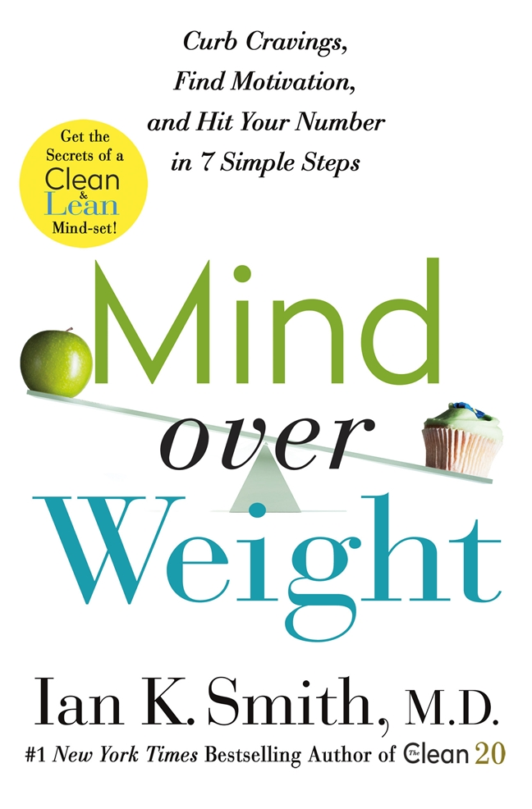
中文书名：《思想战胜体重:抑制渴望，找到动力，用7个简单的步骤达到你的目标》
英文书名：MIND OVER WEIGHT：Curb Cravings, Find Motivation, and Hit Your Number in 7 Simple Steps
作 者：Ian K. Smith, M.D.
出 版 社：St. Martin’s Press
代理公司：ANA/Connie Xiao
页 数：240页
出版时间：2020年4月
代理地区：中国大陆、台湾
审读资料：电子稿
类 型：保健

《纽约时报》（New York Times）畅销书《清洁与精益》（Clean & Lean）的第一作者，减肥与保持成功的励志指南!

内容简介：

每年的每一天，都有成千上万的人开始减肥或正在减肥的进程中。《思想战胜体重》是他们武器库中重要的武器。

虽然正确的饮食和锻炼对于减肥的成功至关重要，但《思想战胜体重》可以帮助读者在这场战斗中取得胜利，方法是让脖子以上的一切都井然有序。它将引导读者找到他们的动机，坚持一个计划，并设定正确的目标。

市面上有成千上万的减肥计划，但很少有人能解决对减肥成功同等重要的问题：它们都在你两耳之间的6英寸处!

《思想战胜体重》是一本可读性强且实用性强的书。每一章的结尾都有一个让读者随手带走的行动指南，以帮助建立身体和生活转变的整体策略。

谢谢您的阅读！
请将回馈信息发至：萧涵糠(Connie Xiao)
安德鲁﹒纳伯格联合国际有限公司北京代表处
北京市海淀区中关村大街甲59号中国人民大学文化大厦1705室, 邮编：100872
电话：010-82449325
传真：010-82504200
Email: Connie@nurnberg.com.cn
网址：www.nurnberg.com.cn
微博：http://weibo.com/nurnberg
豆瓣小站：http://site.douban.com/110577/
微信订阅号：ANABJ2002

